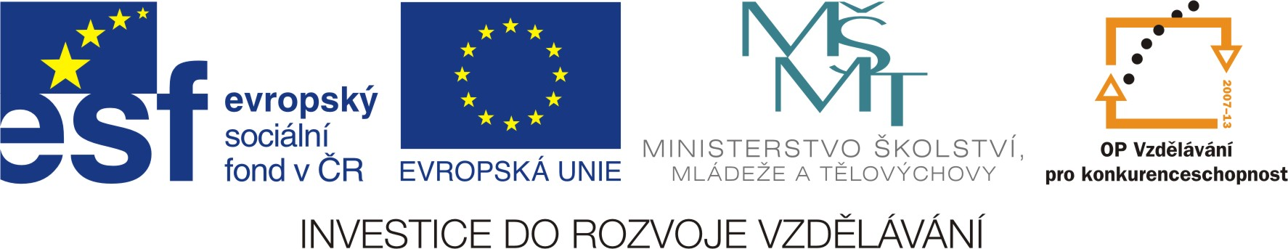

Mgr. Iva Štancíková
Dělení mimo obor malé násobilky
Matematika a její aplikace
VY_32_INOVACE_18_deleni_mimo_nasobilku

OP VK oblast podpory 1.4 s názvem
Zlepšení podmínek pro vzdělávání
na základních školách

Dělení mimo obor malé násobilky

51 : 3 = 30 : 3 10 60 : 4 = 40 : 4 10
21 : 3 7 20 : 4 5
51 : 3 = 17 60 : 4 = 15
Vypočítej tabulku, výsledky zapisuj postupně do tabulky
39 : 3 | 48 : 4 | 55 : 5 | 45 : 3 | 66 : 6 | 24 : 2 | 52 : 4
80 : 5 | 68 : 4 | 54 : 3 | 76 : 4 | 90 : 5 | 51 : 3 | 64 : 4
33 : 3 | 72 : 6 | 78 : 6 | 56 : 4 | 65 : 5 | 60 : 5 | 44 : 4
77 : 7 | 84 : 7 | 91 : 7 | 84 : 6 | 104 : 8 | 96 : 8 | 88 : 8
144 : 9 | 136 : 8 | 162 : 9 | 171 : 9 | 126 : 7 | 119 : 7 | 128 : 8
91 : 7 | 108 : 9 | 99 : 9 | 120 : 8 | 22 : 2 | 36 : 3 | 26 : 2

Kontrolní tabulka pro vlastní hodnocení
13 | 12 | 11 | 15 | 11 | 12 | 13
16 | 17 | 18 | 19 | 18 | 17 | 16
11 | 12 | 13 | 14 | 13 | 12 | 11
11 | 12 | 13 | 14 | 13 | 12 | 11
16 | 17 | 18 | 19 | 18 | 17 | 16
13 | 12 | 11 | 15 | 11 | 12 | 13

Vypočítej řady:
36 : 2 | : 3 | . 4 | : 2 | + 28 | : 2 | . 8 | : 4 | : 5 | 8

54 : 3 | : 2 | . 10 | -30 | : 5 | + 30 | : 3 | . 2 | : 4 | 7

Pokud ti vychází poslední číslo, pak jsi počítal správně.

Základní údaje o DUM

Autor: Mgr. Iva Štancíková, ZŠ a MŠ Klášter Hradiště nad Jizerou, Klášter Hradiště nad Jizerou 81
Období vytvoření DUM: 1.pololetí šk. roku 2011/2012
Ročník: čtvrtý
Vzdělávací oblast: Matematika a její aplikace
Vzdělávací obor: Matematika
Tematický okruh: Dělení mimo obor malé násobilky
Téma: Dělení mimo obor násobilky, tabulka
DUM byl vytvořen jako materiál pro procvičování učiva
Je určen k prezentaci pomocí datového projektoru.
Lze ho využít pro procvičování ve skupinové práci nebo pomocí pracovního listu.

